Оглавление

Введение
Дано.
1. Определение нормативной потребности судна в техническом обслуживании
2.Построение диаграммы ремонтов судна на весь срок службы

Введение

Важнейшая роль в повышении эффективности транспортного производства на морском флоте принадлежит технической эксплуатации. Она оказывает существенное влияние на все основные показатели работы флота, включая отдачу основных фондов, рентабельность и валютный доход.
Это влияние проявляется прежде всего через длительность эксплуатационного периода судов и суммарные эксплуатационные затраты, прямо или косвенно связанные с технической эксплуатацией флота. На техническую эксплуатацию приходится свыше 50% всех эксплуатационных расходов, относимых на себестоимость перевозок. Цель технической эксплуатации флота, как самостоятельной части морской транспортной системы, состоит в поддержании флота в исправном и работоспособном техническом состоянии в течение всего срока эксплуатации и обеспечение возможности бесперебойного выполнения судами транспортной работы. Учитывая первостепенное значение технического обслуживания и ремонта судов как части транспортной работы флота, показателями, характеризующими влияние различных фактов на эффективность судоремонтного производства, следует считать, во-первых, сокращение бюджета ремонтного времени при высоком качестве и, во-вторых, сокращение стоимости ремонта. В расчетно-графической работе изложена методика определения затрат на восстановление исправного и работоспособного состояния судов.
Целью выполнения работы является оптимизация затрат на техническое обслуживание и ремонт в контексте эффективности эксплуатации флота.

Дано.

Таблица 1. Основные характеристики судна «Григорий Нестеренко»
Год и место построения головного судна | Дедвейт, т | Главный двигатель: мощн., кВт, л.с. | Установленная мощность ЭО, кВт
1986  СССР | 28600 | 8760  11900 | 7980

Таблица 2. Удельная трудоемкость по элементам судна.
Наименование элементов судна | Удельная трудоемкость в норма-часах/год
Наименование элементов судна | ремонт nр | Техническое обслуживание nто
Корпус судна | 0,8 | 2,2
Механическая часть | 0,9 | 2,6
Электромеханическая часть | 0,4 | 2,2

1. Определение нормативной потребности судна в техническом обслуживании
Для корпуса:

Нкср=npD=0,8*28600=22880 (нормо-часов/год)
Нксто=nто*D=2,2*28600=62920 (нормо-часов/год)
Для механической части
Нмср=np*Nгд =0,9*8760=7884 (нормо-часов/год)
Нмсто=nто*Nгд =2,6*8760=22776 (нормо-часов/год
Для электромеханической части:
Нэср=np*Nэо=0,4*7980=3192 (нормо-часов/год)
Нмсто=nто*Nэо =2,2*7980=17556 (нормо-часов/год)

Для определения среднегодовой трудоёмкости на ремонт и техническое обслуживание по судну необходимо трудоёмкости просуммировать по элементам судна:

∑Нср=Нкср+Нмср+Нэср =33956(нормо-часов/год)
∑Нсто=Нксто+Нмсто+Нэсто =103252
(нормо-часов/год)

Далее определяем общую среднегодовую трудоёмкость на ТО и Р по судну в целом:

∑Нс=Нср + Нсто=137208 (нормо-часов/год)

Построение диаграммы ремонтов судна на весь срок службы.
Исходя из полученной среднегодовой трудоемкости ремонта ∑Нср норма-часов/год и принятой продолжительности эксплуатационно-ремонтного цикла (ЭРЦ), равном четыре года, определяем потребность судна в ремонте в календарных днях:

Qp за весь период ЭРЦ:
Qp=∑Нср*Tэрц =135824(н-ч)

Согласно положения о технической эксплуатации флота ЭРЦ равен четырем годам и включает:
заводской ремонт;
доковый ремонт;
межрейсовый ремонт;
эксплуатационный период.
На основании фактических данных по СРЗ установлена следующая зависимость трудоёмкости отдельных видов ремонтов от общей трудоёмкости ремонтов за ЭРЦ (данные по трудоёмкости табл 3) [нормо-часов]:

I ЭРЦ
Qзр=0,45*135824=61120,8 (н-ч)
Qдр=0,1*135824=13582,4 (н-ч)
Qмр=0,08*135824=10866 (н-ч)
II ЭРЦ
Qзр=0,49*135824=66554 (н-ч)
Qдр=0,15*135824=20374 (н-ч)
Qмр=0,05*135824=6791(н-ч)
III ЭРЦ
Qзр=0,48*135824=65196 (н-ч)
Qдр=0,1*135824=13582 (н-ч)
Qмр=0,08*135824=10866 (н-ч)

Плановую продолжительность ремонта в сутках Тзр, Тдр и Тмр определяем нормы среднесуточной выработки для судна заданной серии и полученных объёмов ремонта.
Для ЭРЦ I

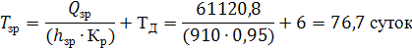
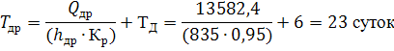
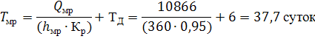
Для ЭРЦ II
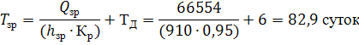
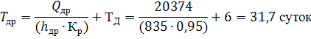
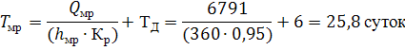

Для ЭРЦ III

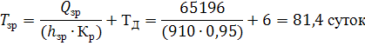
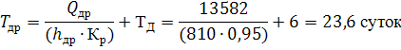

На основании полученных данных представим график ремонта судна «Г. Нестеренко» на срок равный 3 ЭРЦ (12 лет).

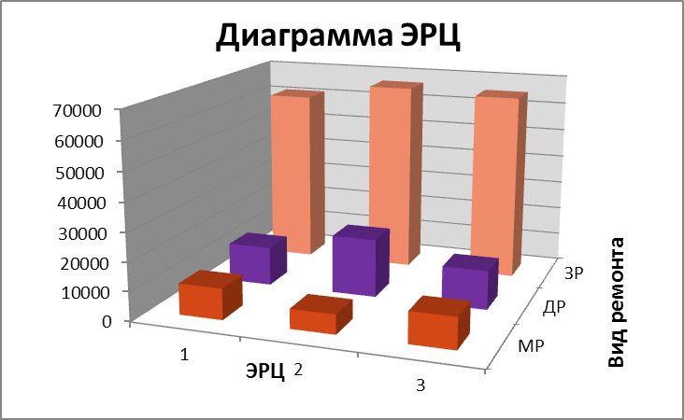

Определяем среднегодовое ремонтное время, которое является основным показателем, оценивающим правильную организацию ремонта за ЭРЦ, следующим образом.
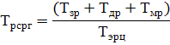

Определяем среднегодовое эксплуатационное время за ЭРЦ:
Тэсрг= 365 - Трсрг
Определяем Кти судна: 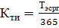

Расчёт оформим в виде таблицы:
 | Тзр | Тдр | Тмр | Тэрц | Трсрг | Тэсрг | Кти
ЭРЦ I | 76,7 | 23 | 37,7 | 4 | 34,4 | 330,7 | 0,906
ЭРЦ II | 82,9 | 31,7 | 25,8 | 4 | 35,1 | 329,9 | 0,904
ЭРЦ III | 81,4 | 23,6 | 37,7 | 4 | 35,7 | 329,3 | 0,902

Эффективность технической эксплуатации судна определяем из:
Стоимость ремонта судна Sзр:

Sзр = Zзр·Qзр

Среднегодовой стоимости за ЭРЦ Sрсрг:

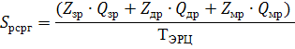

Где средняя стоимость нормо-часа при различных видах ремонтов принята так, как указано ниже:

Заводской ремонт Zзр=4,5 $/нормо-час
Доковый ремонт Zдр=5,5 $/нормо-час
Межрейсовый ремонт Zмр= 3 $/нормо-час

Расчёт оформим в виде таблицы.
 | Zзр | Zдр | Zмр | Qзр | Qдр | Qмр | Tэрц | Sзр | Sрсрг
ЭРЦ I | 4,5 | 5,5 | 3 | 61120,8 | 13582 | 10866 | 4 | 275044 | 95586
ЭРЦ II | 4,5 | 5,5 | 3 | 66554 | 20374 | 6791 | 4 | 299493 | 107981
ЭРЦ III | 4,5 | 5,5 | 3 | 65196 | 13582 | 10866 | 4 | 293382 | 100170

